Загальноосвітня школа I-III ступенів №2 м.Копичинці

Як приходить весна?
(Інтегрований урок-екскурсія з предметів
«Я досліджую світ» , навчання грамоти,
образотворчого мистецтва у 1 класі)

Учитель
Миколаїшин М.І

Тема. Як приходить весна?
Мета. Вчити учнів спостерігати за сезонними змінами, які відбуваються у живій та неживій природі навесні, встановлювати причинно-наслідкові зв’язки. Формувати читацькі та графічні навички при написанні букв, складів та слів, розвивати мову та творче мислення. Удосконалювати вміння висловлювати свої думки, судження щодо побаченого, почутого, слухати і спілкуватися з однокласниками. Виховувати любов до краси весняної природи.
Обладнання. Репродукції картин, ілюстрації із зображенням лелек і весняної природи, демонстраційний матеріал із письма та читання, виставка книг, ІКТ.
Хід уроку
- Вступна частина
Ранкова зустріч
- Привітання
Доброго ранку!
Хай плещуть долоньки,
Тупають ніжки,
Працюють голівки
та сяють усмішки.
Доброго ранку!

2. Обмін інформацією. Вправа «Інтерв’ю »
- Діти об’єднуються в групи, щоб поспілкуватися один з одним про те, як вони провели вихідні дні.
3. Новини дня
- Обрали дитину дня. Даю завдання:
- подати інформацію за допомогою шаблону про дату дня, назву тижня, погоду, кількість присутніх.
- Розповідь вчителя
За народними прикметами 19 березня в Україну повертаються лелеки, приносячи на своїх крилах нову пору року.
- Чи бачили, діти , цього року лелек?
- Ознайомлення учнів із закличкою про лелек. Розучування заклички.
Лелеко,лелеко!
Літав ти далеко,
За синєє море,
В чужії простори.
Наш дім недалеко.
Вже колесо тато
Виносить на хату,
Щоб міг ти для себе
Гніздо збудувати.
А де ж твої діти,
Що сам прилетів ти.
Сидиш одинокий.
На дубі високім?
Лети ж не барися,
У нас оселися.
- Продовження розповіді з елементами бесіди.
Розгляд ілюстрацій із зображенням лелек
Україну здавна називають лелечим краєм. Українці шанують цих птахів як оберегів родинного затишку і достатку, провісників весни.
- А що ви знаєте про лелек?
- Чим вони харчуються?
- Де полюбляють гніздитися?
- Основна частина
1. Артикуляційні вправи.
1) Вправа для очей «Олівець»
- Візьміть олівець до правої руки і витягніть її, піднявши олівець на рівні очей. Дивіться на кінчик олівця і повільно відводьте руку праворуч, а потім ліворуч, проводжаючи предмет очима, але не рухаючи головою.
2)Вправа на розвиток дихання.
Вихідне положення – встати рівно , руки вниз.
1-2 – руки в сторони – вдихнути;
  - – різко обняти себе руками за плечі – видихнути. Повторити 3-4 рази.
- Робота над чистомовкою.
Мо-мо-мо – до школи йдемо.
Ме-ме-ме – хто книжку візьме?
Ум-ум-ум – у класі шум.
Ім-ім-ім – збудуємо дім.
Ра-ра-ра – висока гора.
Ря-ря-ря – вранішня зоря.
Ца-ца-ца – смачна піца.
Ця-ця-ця – лагідна киця.
3. Вправа на розвиток антиципації.
- Прочитайте слова , подумки вставляючи пропущенні букви :
ма..а мо..е цук..р
та..о тра..а цукер..а
вес..а кали..а цап..к
4.Розгадування ребусів для визначення слова-назви інтегрованого уроку.
Розгадати ребус (Матеріали для дітей. Додаток 1.)
- Записую на дошці слова-назви весняних місяців. Прошу дітей назвати букви та звуки у кожному з них, визначити кількість складів та скласти з ними речення.
5. Робота з дитячою книжкою. Ознайомлення із виставкою книг.
1) Читання оповідання «Як приходить весна?» (за О.Буценем. Додаток 2.)
2) Ознайомлення із виставкою книг про весну.
3) Робота над поезіями М.І. Миколаїшин «Весна-красуня», «Все дихає весною» (із збірки поезії «Барвистий дивосвіт». Додаток 3.
- Як описано весну у віршах?
- Як змінилася природа з приходом весни?
- На чому прилетіла весна?
- Що весна подарувала берізці, річці?
- Чому весну названо трудівницею?
6. Гра «Продовж речення»
З кінцем зими прийде вона,
Царівна - … (ВЕСНА).
Робота над реченням
- Запишіть на дошці словосполучення «царівна-весна».(Цікавлюся у дітей чи вміють вони писати всі літери , які є в словосполученні).
Звертаю увагу, що звук [ц] позначається буквою «Ц».
- Ознайомлення учнів із написанням великої букви [Ц]. (Пишемо букву у повітрі, можна пальчиком на піску або манній крупі та на аркуші.)
Написання буквосполучень, складів та слів із великою буквою «Ц».
- Весела музична руханка.
- Обговорення екскурсії минулого уроку.
- Як змінилися хвойні дерева?
- Як змінилися листяні дерева та кущі?
- Які дерева відцвіли, цвітуть або готуються зацвісти?
- Опишіть бруньки, листочки на деревах?
- Які трав’янисті рослини з’явилися? Які з них цвітуть?
- Яких птахів ви побачили?
- Які комахи з’явилися?
- Як змінилося небо?
- Як змінилася температура повітря?
- Чи є іній, паморозь, бурульки? Чому?
- Інтерактивна гра «Фотограф»
Пропоную дітям уявити себе фотографами і зробити світлину тієї рослини, що вони фотографували восени та взимку. (Додаток 4.)
- Спробуйте намалювати цю рослину на аркуші паперу. Підпишіть свою роботу, зробіть фотовиставку у класі.
- Розгляд з учнями репродукцій картин українських художників
( І.Тихий «Лелеки», Т.Яблонська «Весняний етюд», Я.Дідула «Весна в Раківці», О.Кішкурно «До весни». Додаток 5.)
Завдання : впізнати весняний місяць, який на них зафіксований. Обґрунтувати власну думку.
- Заключна частина.
Рефлексія
- Вправа «Пишу для себе». «Як приходить весна?».(Можна використовувати слова, літери, малюнки, піктограми тощо. Обговорити з друзями те, що вони намалювали.)
- Гра «Подарунок весни» ( Одна дитина малює за спиною товариша малюнок «Подарунок весни», інша відгадує що намальованою. Потім учні, що в парі міняються місцями.)
- Вправа «Незавершене речення».
- Весна – це пора …..
- Весняні місяці – це …..
- На уроці ми дізнались - ….
- Найцікавішим завданням на уроці було - …..
- Сьогоднішній урок навчив мене - …

Додатки
Матеріали для дітей
Додаток 1.

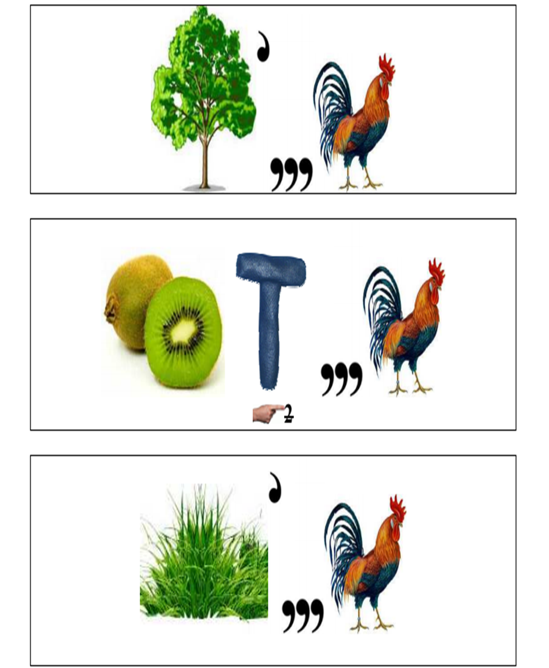

Додаток 2

Додаток 3
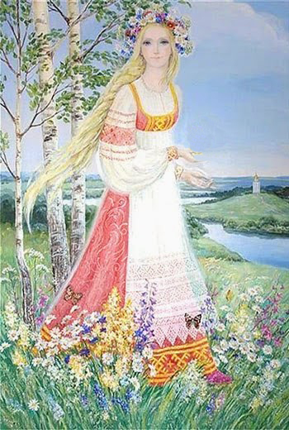

Весна–красуня

На ніжних голубих вітрилах
весна-красуня прилетіла.
Зазеленіли навкруги:
ліси, поля й луги.
Подарувала весна річці
гарні сині стрічки,
а дівчинці-берізці –
розчесала кіски.
Барвистим килимом все вкрила,
тепло принесла на вітрилах.
Уквітчала землю рясно –
стало свіжо і прекрасно.

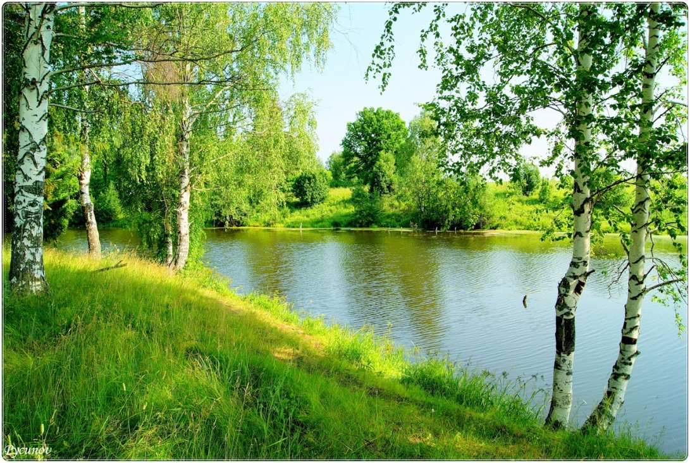

Все дихає весною

Все навкруги співає
і дихає весною.
Струмок веселий оживає,
замріяний красою.
Підсніжники розкрили квіти
і тягнуться до сонця.
Весні радіють діти,
виглядають її з віконця.
Яскраве сонце міниться,
хмаринка пропливає,
і пташечка не ліниться,
а все собі співає.
Весна хороша робітниця –
працює в будні й свято.
Не може не трудитися,
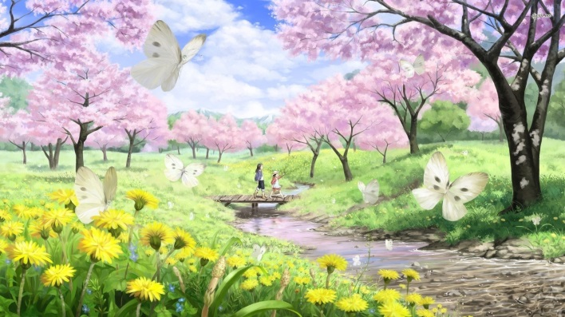
бо має справ багато.

Додаток 4

Додаток 4

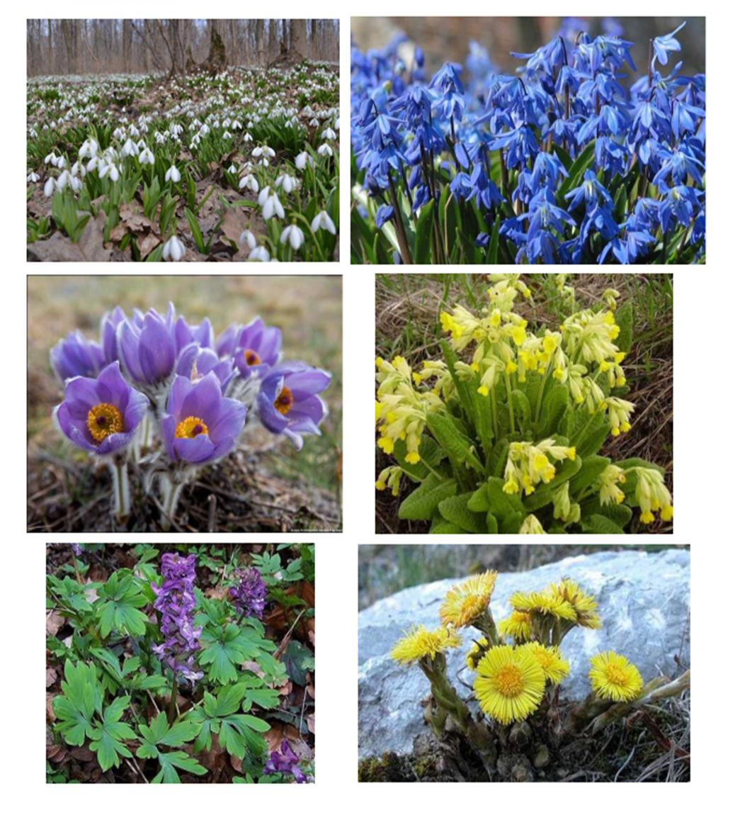

Додаток 5

